上海应用技术大学
经济与管理学院远程复试腾讯会议软件使用说明
1、提前准备和调试好“双机位”复试所需硬件设备
（1）主机位设备：1台电脑（台式机或者笔记本电脑）、高清摄像头、话筒、耳麦等。如果电脑本身配置的摄像头、话筒效果较好，可直接使用；如果效果不理想，需要额外配备。主机位用于视频面试，从正面拍摄，保证考生头肩部及双手出现在视频画面正中间。主机位设备尽可能使用电脑及有线网络，如确有困难，可使用智能手机。
（2）辅机位设备：1部智能手机（须带有摄像头，建议用后摄像头）。辅机位用于环境监测，从考生侧面拍摄，保证考生头肩部、双手摆放、第一台设备的全部屏幕出现在视频画面中。
面试过程中注意事项：（1）主机位摄像头、话筒都打开。辅机位摄像头打开，开启静音状态并关闭设备扬声器，或手机插耳机设备，确保无回音。（2）面试过程中考生不得切换屏幕，不得佩戴耳机。（3）复试中将手机设为飞行模式。（4）双机位保证电量充足，不可复试中途因电量不足关闭手机，影响考试的有效性。（5）复试过程中禁止录音、录像和录屏，在本学科复试结束前禁止将相关考试信息泄露或公布，若有违反，视同作弊。
2、软件安装和注册
复试前在两个机位设备上安装腾讯会议软件或APP。需提前准备2个腾讯账号，其中一个必须为研招网报考时填写的手机号注册的腾讯账号（以下简称“注册腾讯号”，若原报考手机号已不能使用，需向报考学院申请更换手机号。）并进行实名认证；另一个腾讯账号无须提前报备，两个账号需事先加为腾讯好友。使用时，“注册腾讯号”用于主机位，另一个账号用于辅机位。
3、环境要求
网络通畅、光线适宜、安静、无干扰、相对封闭的独立空间。复试场所考生座位1.5m范围内不得存放任何书刊、报纸、资料、其他电子设备等。考生须提前熟悉复试流程（面试前需宣读承诺书）和软件操作，确保复试全程网络稳定、畅通，视频画面清晰，音频传输流畅。

4、复试前机位测试和人证识别
学院复试前，考试双机位账号加入复试通知的腾讯会议室，在等候室等待考场秘书邀请。邀请进入后，考场秘书对学生进行机位测试和人证识别（请考生提前准备好身份证）。测试和识别没有问题后，进入正式面试环节。
主、辅机位画面角度示例如下：
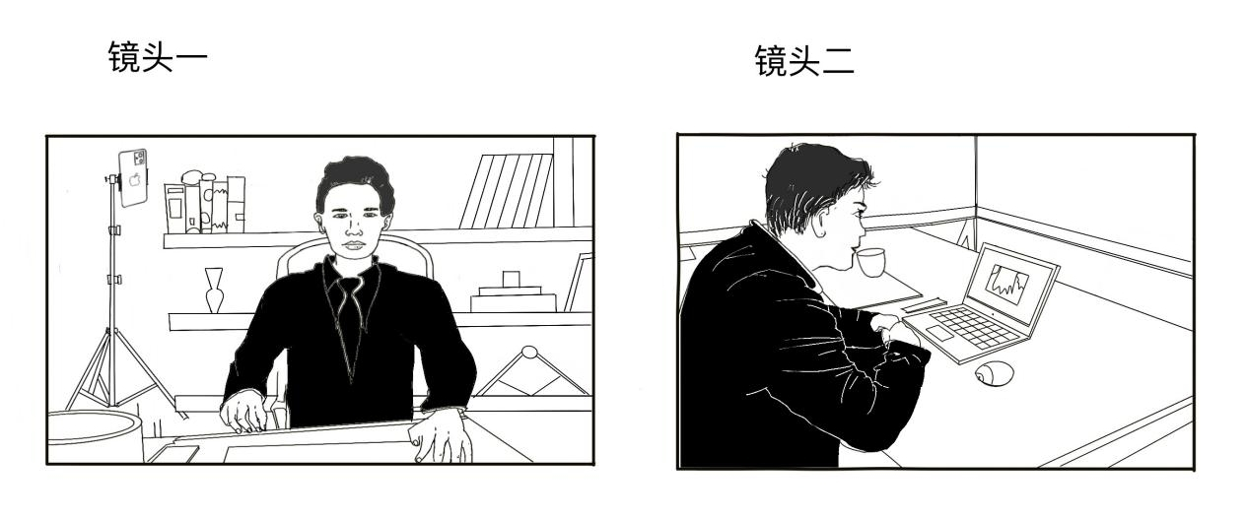

5、诚信复试
研究生招生考试是国家教育考试，复试工作是研究生招生考试的重要组成部分。考生要确保所有提交材料真实，诚信守规参加复试。对在复试过程中有违规行为，按照《国家教育考试违规处理办法》（教育部令33号）等规定严肃处理。面试过程中，须保持网络通畅，全程不得关闭摄像头和话筒，诚信回答各环节专家提问，不以任何形式作弊。

